PROJETO DE DECRETO LEGISLATIVO Nº 75/2019

Data: 13 de novembro de 2019.

Concede Título de Cidadã Sorrisense a Senhora Marlene Lorenz Holzbach.

**PROFESSORA MARISA – PTB e vereadores abaixo assinados,** com assento nesta Casa, com fulcro no artigo 108 do Regimento Interno, encaminham para deliberação do Soberano Plenário o seguinte Projeto de Decreto Legislativo:

**Art. 1º** Fica concedido Título de Cidadã Sorrisense à Senhora Marlene Lorenz Holzbach.

**Art. 2º** Em anexo, Curriculum Vitae, o qual faz parte integrante deste Decreto Legislativo.

**Art. 3º** Este Decreto Legislativo entra em vigor na data de sua publicação.

Câmara Municipal de Sorriso, Estado de Mato Grosso, em 13 de novembro de 2019.

|  |  |  |  |  |  |
| --- | --- | --- | --- | --- | --- |
| **PROFª. MARISA**  **Vereadora PTB** | **CLAUDIO OLIVEIRA**  **Vereador PL** | | **PROFª. SILVANA**  **Vereadora PTB** | | **BRUNO DELGADO**  **Vereador PMB** |
| **FÁBIO GAVASSO**  **Vereador PSB** | **MAURICIO GOMES**  **Vereador PSB** | | **NEREU BRESOLIN**  **Vereador DEM** | | **DIRCEU ZANATTA**  **Vereador MDB** |
| **ELISA ABRAHÃO**  **Vereadora Patriota** | | **DAMIANI NA TV**  **Vereador PSC** | | **TOCO BAGGIO**  **Vereador PSDB** | |

**CURRICULUM VITAE**

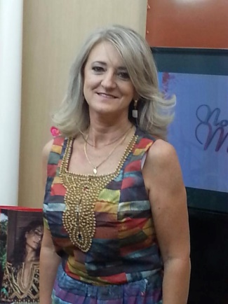

Marlene Lorenz Holzbach, nascida em 30/04/1964, em Alecrim /RS, casada há 35 anos com Ari Inácio Holzbach, tem dois filhos adotivos, uma menina Raiza com seus 22 anos e filho Nathan de 16 anos, residente na Rua Marechal Cândido Rondon, 2645, Centro. Formada em Psicopedagogia Organizacional e Clinica, nível superior em Gestão Técnica em Educação para o Trânsito.

No ano de 1985 veio com sua família para Sorriso, em busca de melhores condições de vida. Enfrentou grandes desafios com sua família, pois Sorriso ainda estava no início e tinha muitas dificuldades de infraestrutura, acompanhou toda a história do município, seu crescimento e evolução, em especial na área educacional, onde atua até os dias de hoje.

Marlene em 1986 foi fundadora junto com as famílias da Comunidade Vale do Ouro, da Escola Municipal Multisseriada Vale Do Ouro, trabalhou como Auxiliar de Secretaria e mais tarde como Secretária na Escola Estadual 13 de Maio, completando sua carga horária como professora da primeira equipe da Escola Municipal Aureliano Pereira da Silva, na qual se efetivou. Ajudou junto aos órgãos competentes a trazer a primeira Fais – Faculdade de Sorriso e a primeira turma acadêmica de Letras. Trabalhou como auxiliar de sala de aula no Centro Educacional São José; Trabalhou 02 anos como coordenadora do Projeto Guri no São Domingos; Foi Conselheira Tutelar por 03 anos; Primeira Coordenadora do Peti (erradicação do trabalho infantil) por 02 anos; Trabalha na Associação Mãezinha do Céu há 10 anos; Na Auto Escola Jari é educadora de trânsito aproximadamente a 20 anos; Companheira no Lions Clube de Sorriso a uns 27 anos; Prestadora de serviços voluntários de Catequese, Pastoral da Criança, Ministra da Eucaristia, Vinde e Vede, Sara, Tobias e Sara, ECC – Encontro de Casais com Cristo, Segue-me, entre outros.

Cumprimentamos por todo o caminho que percorreu até aqui, com relevantes serviços prestados em prol da Comunidade Sorrisense.

Câmara Municipal de Sorriso, Estado de Mato Grosso, em 13 de novembro de 2019.